МИНИСТЕРСТВО НАУКИ И ВЫСШЕГО ОБРАЗОВАНИЯ
РОССИЙСКОЙ ФЕДЕРАЦИИ

федеральное государственное автономное образовательное учреждение
высшего образования
«Национальный исследовательский университет
«Московский институт электронной техники»»

Лабораторная работа №4
Операционные системы и сети
Отчет

Выполнил Студент ПИН-35
Алиев Гаджибала Марифович

Оглавление
Задание №1 3
Задание №2 8
Задание №3 9
Задание №4 и Задание №6 11
Задание №5 13

Задание №1
Дополнить программу parallel_min_max.c из **_лабораторной работы №3_**, так чтобы после заданного таймаута родительский процесс посылал дочерним сигнал SIGKILL. Таймаут должен быть задан, как именной необязательный параметр командной строки (`--timeout 10`). Если таймаут не задан, то выполнение программы не должно меняться.

Решение:
#include <ctype.h>
#include <limits.h>
#include <stdbool.h>
#include <stdio.h>
#include <stdlib.h>
#include <string.h>
#include <unistd.h>
#include <sys/time.h>
#include <sys/types.h>
#include <sys/wait.h>
#include <getopt.h>
#include <signal.h>

#include "find_min_max.h"
#include "utils.h"

// Глобальные переменные для доступа из обработчика сигналов
pid_t *child_pids;
int pnum_global = 0;

// Обработчик сигнала SIGALRM, вызываемый при истечении таймаута
void handle_alarm(int sig) {
printf("Таймаут исчерпан! Посылаем SIGKILL дочерним процессам.\n");
for (int i = 0; i < pnum_global; i++) {
if (child_pids[i] > 0) {
kill(child_pids[i], SIGKILL);
}
}
}

int main(int argc, char **argv) {
int seed = -1;
int array_size = -1;
int pnum = -1;
int timeout = -1;
bool with_files = false;

while (true) {
int current_optind = optind ? optind : 1;

static struct option options[] = {
{"seed", required_argument, 0, 0},
{"array_size", required_argument, 0, 0},
{"pnum", required_argument, 0, 0},
{"by_files", no_argument, 0, 'f'},
{"timeout", required_argument, 0, 0},
{0, 0, 0, 0}
};

int option_index = 0;
int c = getopt_long(argc, argv, "f", options, &option_index);

if (c == -1) break;

switch (c) {
case 0:
switch (option_index) {
case 0: seed = atoi(optarg); break;
case 1: array_size = atoi(optarg); break;
case 2: pnum = atoi(optarg); pnum_global = pnum; break;
case 3: with_files = true; break;
case 4: timeout = atoi(optarg); break;
}
break;
case 'f':
with_files = true;
break;
case '?':
break;
}
}

if (seed == -1 || array_size == -1 || pnum == -1) {
printf("Usage: %s --seed \"num\" --array_size \"num\" --pnum \"num\" [--timeout \"num\"]\n", argv[0]);
return 1;
}

int *array = malloc(sizeof(int) * array_size);
GenerateArray(array, array_size, seed);
int active_child_processes = 0;

child_pids = malloc(sizeof(pid_t) * pnum);

struct timeval start_time;
gettimeofday(&start_time, NULL);

int pipefd[2];
if (!with_files) {
if (pipe(pipefd) == -1) {
perror("Pipe failed");
return 1;
}
}

// Регистрируем обработчик и заводим таймер
if (timeout > 0) {
signal(SIGALRM, handle_alarm);
alarm(timeout);
}

for (int i = 0; i < pnum; i++) {
pid_t child_pid = fork();
if (child_pid >= 0) {
child_pids[i] = child_pid;
active_child_processes += 1;

if (child_pid == 0) {
unsigned int step = array_size / pnum;
unsigned int begin = i * step;
unsigned int end = (i == pnum - 1) ? array_size : (i + 1) * step;

// Искусственная задержка для демонстрации работы таймаута
usleep(5000000);

struct MinMax current_min_max = GetMinMax(array, begin, end);

if (with_files) {
char filename[256];
sprintf(filename, "temp_result_%d.bin", i);
FILE *f = fopen(filename, "wb");
fwrite(&current_min_max, sizeof(struct MinMax), 1, f);
fclose(f);
} else {
write(pipefd[1], &current_min_max, sizeof(struct MinMax));
}
return 0;
}
} else {
printf("Fork failed!\n");
return 1;
}
}

// Неблокирующее ожидание завершения процессов
while (active_child_processes > 0) {
int status;
pid_t p = waitpid(-1, &status, WNOHANG);

if (p > 0) {
active_child_processes -= 1;
} else if (p == 0) {
usleep(10000);
} else {
continue;
}
}

// Отключаем таймер при успешном завершении дочерних процессов
if (timeout > 0) {
alarm(0);
}

// Закрываем дескриптор на запись, чтобы предотвратить блокировку функции read
if (!with_files) {
close(pipefd[1]);
}

struct MinMax min_max;
min_max.min = INT_MAX;
min_max.max = INT_MIN;

for (int i = 0; i < pnum; i++) {
struct MinMax current_min_max;

if (with_files) {
char filename[256];
sprintf(filename, "temp_result_%d.bin", i);
FILE *f = fopen(filename, "rb");
if (f != NULL) {
fread(&current_min_max, sizeof(struct MinMax), 1, f);
fclose(f);
remove(filename);
}
} else {
if (read(pipefd[0], &current_min_max, sizeof(struct MinMax)) <= 0) {
continue;
}
}

if (current_min_max.min < min_max.min) min_max.min = current_min_max.min;
if (current_min_max.max > min_max.max) min_max.max = current_min_max.max;
}

if (!with_files) {
close(pipefd[0]);
}

struct timeval finish_time;
gettimeofday(&finish_time, NULL);
double elapsed_time = (finish_time.tv_sec - start_time.tv_sec) * 1000.0;
elapsed_time += (finish_time.tv_usec - start_time.tv_usec) / 1000.0;

free(array);
free(child_pids);

printf("Min: %d\n", min_max.min);
printf("Max: %d\n", min_max.max);
printf("Elapsed time: %fms\n", elapsed_time);
return 0;
}

Вывод:
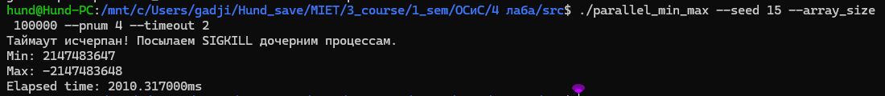
В первом задании исходный код программы parallel_min_max был модернизирован для поддержки механизма таймаутов. Был добавлен новый необязательный аргумент командной строки --timeout, считываемый с помощью функции getopt_long. Логика работы построена на взаимодействии системных вызовов alarm и signal. Если пользователь задает параметр таймаута, программа устанавливает таймер. По истечении этого времени операционная система отправляет родительскому процессу сигнал SIGALRM. Специально написанная функция-обработчик перехватывает этот сигнал и отправляет всем активным дочерним процессам команду на немедленное уничтожение с помощью системного вызова kill с флагом SIGKILL. Чтобы родительский процесс мог корректно реагировать на прерывания, блокирующий вызов wait был заменен на неблокирующий waitpid с флагом WNOHANG внутри цикла, что позволяет родителю не зависать в ожидании убитых потомков. Как видно из вывода консоли, таймер корректно сработал спустя 2010.317 миллисекунд (2 секунды). Поскольку процессы были убиты и не успели передать вычисления, программа ожидаемо вывела системные константы 2147483647 и -2147483648, которыми изначально инициализировались переменные минимума и максимума.

Задание №2
Создать программу, с помощью которой можно продемонстрировать зомби процессы. Необходимо объяснить, как появляются зомби процессы, чем они опасны, и как можно от них избавиться.

Решение:
#include <stdio.h>
#include <stdlib.h>
#include <unistd.h>
#include <sys/types.h>

int main() {
pid_t child_pid = fork();
if (child_pid > 0) {
// Мы в родительском процессе.
printf("Родительский процесс (PID: %d). Дочерний процесс (PID: %d) сейчас станет зомби.\n", getpid(), child_pid);
printf("Откройте другой терминал и введите: ps -aux | grep Z\n");
printf("Родитель засыпает на 20 секунд, чтобы зомби был жив...\n");
// Родитель спит, не вызывая wait(). В это время ребенок - зомби.
sleep(20);
printf("Родитель проснулся и завершается. Зомби будет убит системой (init).\n");
} else if (child_pid == 0) {
// Мы в дочернем процессе. Сразу же завершаем его работу.
printf("Дочерний процесс завершен.\n");
exit(0);
} else {
perror("Ошибка при создании процесса");
return 1;
}

return 0;
}

Вывод:
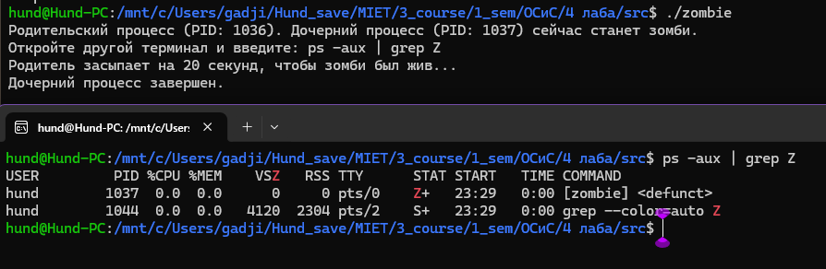
В данном задании была написана программа zombie.c для наглядной демонстрации механизма появления зомби-процессов. Зомби-процесс - это такой процесс, который уже завершил свое выполнение функцией exit, но запись о нем все еще хранится в таблице процессов операционной системы, так как родитель не считал статус его завершения вызовом wait. В реализованной программе дочерний процесс (в консоли его PID равен 1037) завершается моментально, а родительский (PID 1036) намеренно усыпляется функцией sleep на 20 секунд. С помощью утилиты ps aux в соседнем окне терминала было зафиксировано появление дочернего процесса 1037 со статусом Z+ (zombie) и пометкой defunct. Опасность таких процессов состоит в том, что они занимают идентификаторы (PID), количество которых в системе ограничено. При исчерпании лимита PID создание новых программ становится невозможным. Избавиться от зомби можно завершив его родительский процесс - тогда зомби усыновляется системным процессом init и корректно удаляется.

Задание №3
Скомпилировать process_memory.c. Объяснить, за что отвечают переменные `etext`, `edata`, `end`.

Решение:
#include <stdio.h>
#include <stdlib.h>
#include <string.h>
#include <sys/types.h>
#include <unistd.h>

#define SHW_ADR(ID, I) (printf("ID %s \t is at virtual address: %p\n", ID, (void*)&I))

// Глобальные переменные, предоставляемые линкером для границ сегментов памяти
extern int etext, edata, end;

char cptr[] = "This message is output by the function showit()\n";
char buffer1[25];

int showit(char *p);

int main() {
int i = 0;

// Выводим информацию об адресах
// Приводим к (void*) для корректной работы модификатора %p
printf("\nAddress etext: %p \n", (void*)&etext);
printf("Address edata: %p \n", (void*)&edata);
printf("Address end : %p \n", (void*)&end);

SHW_ADR("main", main);
SHW_ADR("showit", showit);
SHW_ADR("cptr", cptr);
SHW_ADR("buffer1", buffer1);
SHW_ADR("i", i);

strcpy(buffer1, "A demonstration\n");
write(1, buffer1, strlen(buffer1) + 1);
showit(cptr);

return 0;
}

int showit(char *p) {
char *buffer2;
SHW_ADR("buffer2", buffer2);

if ((buffer2 = (char *)malloc((unsigned)(strlen(p) + 1))) != NULL) {
printf("Allocated memory at %p\n", (void*)buffer2);
strcpy(buffer2, p);
printf("%s", buffer2);
free(buffer2);
} else {
printf("Allocation error\n");
exit(1);
}
return 0;
}

Вывод:
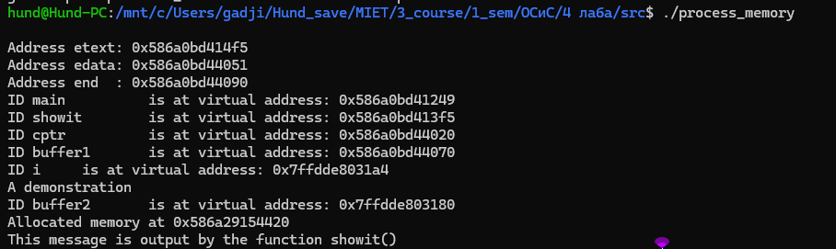
В ходе третьего задания была скомпилирована и исследована программа process_memory.c, демонстрирующая структуру виртуального адресного пространства. При сборке компоновщик автоматически предоставляет программе доступ к трем глобальным переменным: etext, edata и end. Переменная etext (в выводе адрес 0x586a0bd414f5) содержит первый адрес после завершения сегмента кода, где хранятся исполняемые инструкции. Переменная edata (адрес 0x586a0bd44051) указывает на конец сегмента инициализированных данных, где лежат глобальные переменные с заданными значениями. Переменная end (адрес 0x586a0bd44090) определяет конец BSS-сегмента (неинициализированные данные), после которого начинается зона кучи (heap) для динамической памяти. Вывод программы в терминале наглядно доказывает, что код, статические данные и динамически выделяемая память размещаются в строго отведенных, последовательных и непересекающихся зонах виртуального адресного пространства.

Задание №4 и Задание №6
Создать makefile, который собирает программы из задания 1 и 3.
Создать makefile для parallel_sum.c.

Решение:
CC=gcc
CFLAGS=-I.

all: parallel_min_max zombie process_memory parallel_sum

# Задание 1 (Из 3 лабы с изменениями)
parallel_min_max: utils.o find_min_max.o
$(CC) -o parallel_min_max utils.o find_min_max.o parallel_min_max.c $(CFLAGS)

find_min_max.o:
$(CC) -o find_min_max.o -c find_min_max.c $(CFLAGS)

utils.o:
$(CC) -o utils.o -c utils.c $(CFLAGS)

# Задание 2
zombie:
$(CC) -o zombie zombie.c $(CFLAGS)

# Задание 3
process_memory:
$(CC) -o process_memory process_memory.c $(CFLAGS)

# Задания 5 и 6 (Библиотека и программа с потоками)
sum.o:
$(CC) -o sum.o -c sum.c $(CFLAGS)

libsum.a: sum.o
ar rcs libsum.a sum.o

parallel_sum: utils.o libsum.a
$(CC) -o psum parallel_sum.c utils.o -L. -lsum -lpthread $(CFLAGS)

clean:
rm -f *.o *.a parallel_min_max zombie process_memory psum

Вывод:
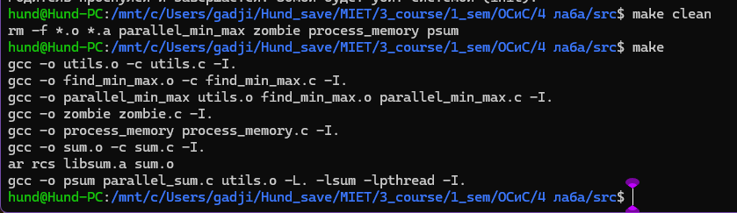
Для автоматизации процесса сборки всех компонентов четвертой лабораторной работы был написан единый конфигурационный файл makefile, закрывающий требования заданий 4 и 6. В него были включены цели для последовательной компиляции программ parallel_min_max, zombie, process_memory и программы parallel_sum. Как видно из логов терминала, при вызове команды make clean происходит успешное удаление старых бинарных файлов. При вызове make утилита пошагово компилирует все программы: для пятого задания корректно вызывается системная утилита ar rcs для создания статической библиотеки libsum.a, которая затем успешно линкуется к исполняемому файлу psum вместе с системной библиотекой потоков (-lpthread). Данный подход позволяет перекомпилировать только измененные исходные файлы, экономя время, а цель clean обеспечивает быструю очистку директории перед фиксацией в системе контроля версий Git.

Задание №5
Доработать parallel_sum.c так, чтобы:

- Сумма массива высчитывалась параллельно.
- Массив генерировался с помощью функции `GenerateArray` из **_лабораторной работы №3_**.
- Программа должна принимать входные аргументы: количество потоков, seed для генерирования массива, размер массива (`./psum --threads_num "num" --seed "num" --array_size "num"`).
- Вместе с ответом программа должна выводить время подсчета суммы (генерация массива не должна попадать в замер времени).
- Вынести функцию, которая считает сумму в отдельную библиотеку.

Решение:
#include <stdint.h>
#include <stdio.h>
#include <stdlib.h>
#include <pthread.h>
#include <getopt.h>
#include <stdbool.h>
#include <sys/time.h>

#include "utils.h"
#include "sum.h"

// Обертка для запуска функции Sum внутри потока
void *ThreadSum(void *args) {
struct SumArgs *sum_args = (struct SumArgs *)args;
// Подсчитываем сумму и возвращаем ее через приведение к void*
return (void *)(size_t)Sum(sum_args);
}

int main(int argc, char **argv) {
uint32_t threads_num = 0;
uint32_t array_size = 0;
uint32_t seed = 0;

// Чтение аргументов командной строки
while (true) {
int current_optind = optind ? optind : 1;
static struct option options[] = {
{"threads_num", required_argument, 0, 0},
{"seed", required_argument, 0, 0},
{"array_size", required_argument, 0, 0},
{0, 0, 0, 0}
};

int option_index = 0;
int c = getopt_long(argc, argv, "", options, &option_index);

if (c == -1) break;

switch (c) {
case 0:
switch (option_index) {
case 0: threads_num = atoi(optarg); break;
case 1: seed = atoi(optarg); break;
case 2: array_size = atoi(optarg); break;
}
break;
case '?':
break;
}
}

if (threads_num == 0 || array_size == 0 || seed == 0) {
printf("Usage: %s --threads_num \"num\" --seed \"num\" --array_size \"num\"\n", argv[0]);
return 1;
}

pthread_t threads[threads_num];
struct SumArgs args[threads_num];

// Выделение памяти и генерация массива
int *array = malloc(sizeof(int) * array_size);
GenerateArray(array, array_size, seed);

// Запускаем таймер ДО начала работы потоков (согласно условию)
struct timeval start_time;
gettimeofday(&start_time, NULL);

// Распределяем отрезки массива между потоками
unsigned int step = array_size / threads_num;
for (uint32_t i = 0; i < threads_num; i++) {
args[i].array = array;
args[i].begin = i * step;
args[i].end = (i == threads_num - 1) ? array_size : (i + 1) * step;

// Создаем поток, передавая ему аргументы через адрес структуры
if (pthread_create(&threads[i], NULL, ThreadSum, (void *)&args[i])) {
printf("Error: pthread_create failed!\n");
return 1;
}
}

int total_sum = 0;
// Ожидаем завершения всех потоков и собираем сумму
for (uint32_t i = 0; i < threads_num; i++) {
int sum = 0;
pthread_join(threads[i], (void **)&sum);
total_sum += sum;
}

// Останавливаем таймер
struct timeval finish_time;
gettimeofday(&finish_time, NULL);
double elapsed_time = (finish_time.tv_sec - start_time.tv_sec) * 1000.0;
elapsed_time += (finish_time.tv_usec - start_time.tv_usec) / 1000.0;

free(array);

printf("Total: %d\n", total_sum);
printf("Elapsed time: %fms\n", elapsed_time);

return 0;
}

#include "sum.h"

// Реализация функции подсчета суммы участка массива
int Sum(const struct SumArgs *args) {
int sum = 0;
// Проходим по заданному отрезку и суммируем элементы
for (int i = args->begin; i < args->end; i++) {
sum += args->array[i];
}
return sum;
}

Вывод:
В пятом задании была разработана программа psum, реализующая многопоточное суммирование элементов массива с помощью стандарта POSIX Threads. В отличие от тяжеловесных процессов (fork), потоки существуют в едином адресном пространстве процесса, что позволяет им напрямую читать один и тот же массив без использования труб (pipe) или файлов. Алгоритм математической суммы был изолирован и вынесен в отдельную статическую библиотеку libsum.a. Родительский поток равномерно распределяет индексы массива на равные отрезки и передает их в качестве аргументов рабочим потокам при их создании функцией pthread_create. Далее основной поток дожидается завершения каждого рабочего потока с помощью функции pthread_join и суммирует их локальные результаты в общую переменную. Вывод консоли показывает результат -1682904470 (отрицательное значение является нормой из-за переполнения 32-битного типа int при сложении 100000 больших случайных чисел). Замер встроенным таймером gettimeofday показал время выполнения всего 0.373 миллисекунды, что подтверждает высочайшую эффективность многопоточного подхода при распараллеливании математических задач.

